《普罗米修斯》教案

一、导入。

1.过渡语：同学们，相信你们一定都读过很多的神话故事，你知道有哪些神话故事呢，谁愿意来给我们分享一下呢？

预设：女娲补天、大禹治水……

这些都是中国的神话故事，那么你知道哪些西方神话故事或神话人物吗？

预设：普罗米修斯……

2.板书课题：普罗米修斯

过渡：普罗米修斯是一位神的名字，你能读好它吗？

你们想了解想知道吗？

预设：教师简介普罗米修斯：希腊神话 最具智慧的神明之一 “先见之明” 创造人类，带来火种……

二、初读课文，检测预习。

过渡语：课文究竟讲了一个什么样的故事呢？

1、自由朗读课文，要求：读准字音，读通句子。遇到读不准、难读的生字词、人名，多读几遍。

2.出示词语

悲惨 锁链 遭受 饶恕

敬佩 坚定 押到 盗取

归**还** 凶**恶** 肝**脏** 愤愤不平

过渡语：大家读得都很认真，这篇课文里有很多生字词容易读错。这些词语你都会读了吗？我们请几组开火车来读读看。

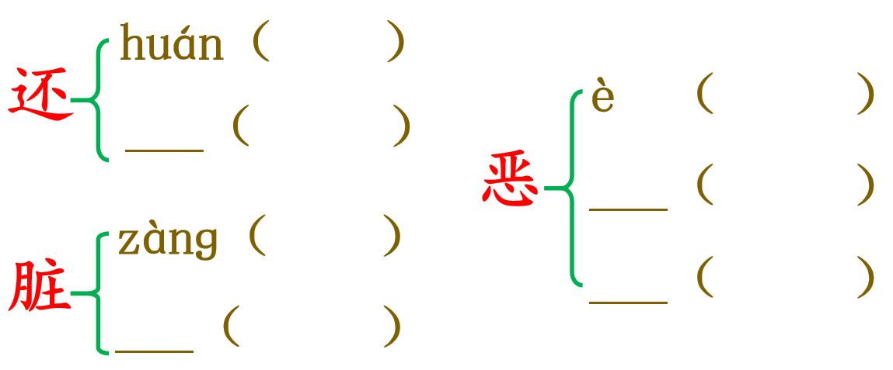过渡语：这里面有几个字颜色不同，它们是多音字，你能找出它们的其他读音吗？

预设：

过渡语：除了这些词语，课文里还有很多音译过来的神的名字和地名，你还会读吗？

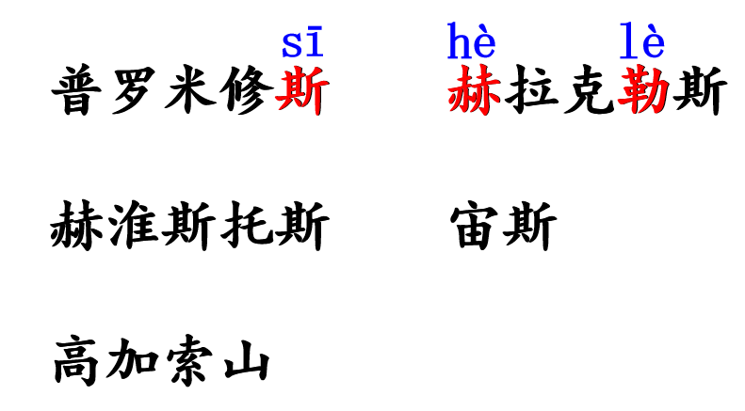普罗米修斯 赫拉克勒斯 赫淮斯托斯 宙斯 高加索

三、再读课文，整体感知。

1.过渡语：大家读得真好，看来你们的预习工作做得很到位。这几个神，在课文中出现的先后顺序是怎么样的呢？请你默读课文排排序。

2.过渡语：围绕他们出现的先后顺序，你可以概括出故事的主要内容吗？

1. 出示填空，划分段落。

过渡语：这些句子，哪些是起因，哪些是经过，哪些是结果？分别对应课文的哪些段落呢？

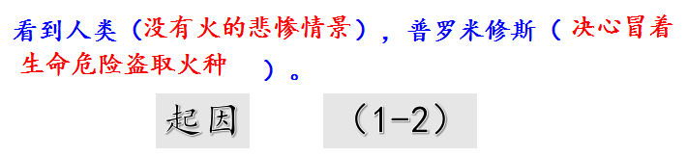

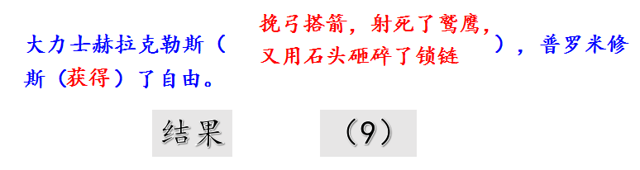

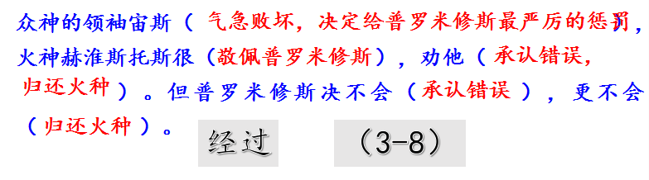

概括小标题（看情况）

过渡语：理清故事的脉络之后，你可以试着用几个短语概括故事的起因经过结果吗？

4.说一说：你可以按照起因、经过、结果的顺序，讲一讲普罗米修斯“盗”火的故事吗？

小结：抓住起因、经过、结果，有助于把握故事的主要内容。

1. 品读1-2自然段

1.（1）过渡语：那么普罗米修斯为什么要盗取火种呢？请你默读1-2自然段，在文中找出相应的语句。

预设：很久很久以前，地面上没有火，人们只好吃生的东西，在无边的黑暗中度过一个又一个长夜。

（2）过渡语：没有火，人们只好吃生的东西，这会出现什么状况呢？

预设：消化不良；寄生虫；生病……

（3）过渡语：那么在无边的黑暗和漫漫长夜中，人类又会遇到什么？ （可以结合第二自然段的最后一句来想象。）

预设：野兽的袭击；落到陷阱……

1. 过渡语：除了吃生的食物，人类长期处在黑暗中，而且这种长夜是一天吗？是两天吗？是一整年吗？所以人类吃不好睡不好，生活条件很悲惨。你能读出他们的悲惨吗？

2.过渡语：是谁结束了他们这种悲惨的生活情景？

出示：就在这时候，有一位名叫普罗米修斯的天神来到了人间，看到人类没有火的悲惨情景，决心冒着生命危险，到天上去“盗”取火种。

1. 从决心冒着生命危险看出，普罗米修斯对盗火的态度是什么样的？

预设：坚定、勇敢、舍己为人

1. 过渡语：这句话里“盗”加上了双引号，这是真的偷盗吗？

预设：智取 ；为了别人去盗火

1. 过渡语：那么他是怎么盗火呢？（强调动词）

出示：有一天，当太阳车从天空**驰**过的时候，普罗米修斯**跑**到太阳车那里，从喷射着火焰的车轮上，**拿**了一颗火星，带到人间。

4.过渡语：于是人类开始有了火，他们的生活又变成什么样呢？

预设：避免危险；照明……

5.写字

“兽”容易写成田、日